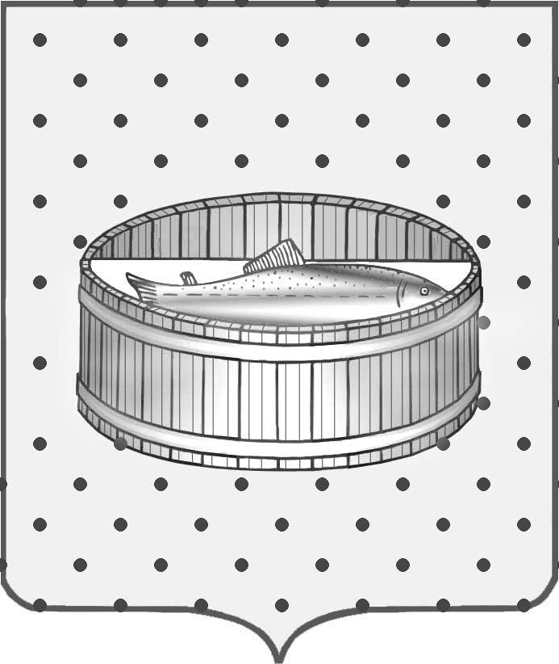
Ленинградская область

Администрация
Лужского муниципального района

Постановление

От 10 декабря 2013 г. № 3870

О муниципальной программе

«Развитие сельского хозяйства
Лужского муниципального района
Ленинградской области на 2014-2020 годы»

В соответствии со статьей 179 Бюджетного кодекса Российской Федерации, постановлением Правительства Ленинградской области от 07 марта 2013 года № 66 «Об утверждении Порядка разработки, реализации и оценки эффективности государственных программ Ленинградской области», п о с т а н о в л я ю:

1. Утвердить муниципальную программу «Развитие сельского хозяйства Лужского муниципального района Ленинградской области на 2014-2020 годы» согласно приложению.

2. Признать утратившим силу с 01.01.2014 постановление администрации Лужского муниципального района Ленинградской области от 07.10.2010 № 1057 «Об утверждении муниципальной целевой программы «Развитие сельского Лужского муниципального района Ленинградской области на 2011-2015 годы».

3. Настоящее постановление подлежит официальному опубликованию.

4. Контроль за исполнением настоящего постановления возложить на исполняющего обязанности первого заместителя главы администрации Лужского муниципального района Годова С.А.

И.о. главы администрации
Лужского муниципального района О.М.Малащенко
Разослано: КФ, зам.главы – 4 экз., КЭРиАПК – 2 экз., ОБУ, совет депутатов, прокуратура.

